103 學年度第 一 學期 班級讀書會記錄單
班級： 212 圖書股長： 陳俊宏 (請簽名)
運用課程： 讀書會 參加人數：共 44 人
活動地點：教室
活動時間： 10 月 31 日(自 2 時至 3 時)
讀書會指導老師或領導人：林惠蓮
(請簽名)
- 研究主題或導讀的書籍
*書名(主題)： 八歲，一個去旅行 *出版社：遠流出版
*作者：王榮文 *譯者：吳念真
*其他參考資料或圖書：無
*討論內容：本故事裡，作者提及的這條火車路線，指的宜蘭線鐵路，這條鐵路於日據時代建設完成，北起基隆市八堵區，宜蘭縣蘇澳鎮，疏通了北基與宜蘭之間的交通阻隔，否則，往來兩地，僅能靠著一步一腳印的翻山越嶺，不但艱辛且花費時間。
- 執行方式
□ 討論會 □ 參觀 □ 看影片或媒體 □ 其他：
- 成效評估 (由讀書會指導老師填寫)
同學們踴躍參予這次活動，許多同學們都熱心學校舉辦的讀書會。

(資料填寫後，請寄至 kfshlib@kfsh.hc.edu.tw信箱)

103 學年度第 一 學期 班級讀書會 活動照片

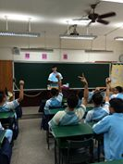 | 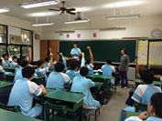
舉手發言 | 師長參予
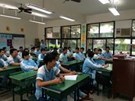 | 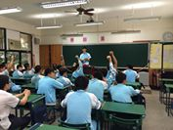
討論 | 發表意見

